**Безопасность детей в Интернете**

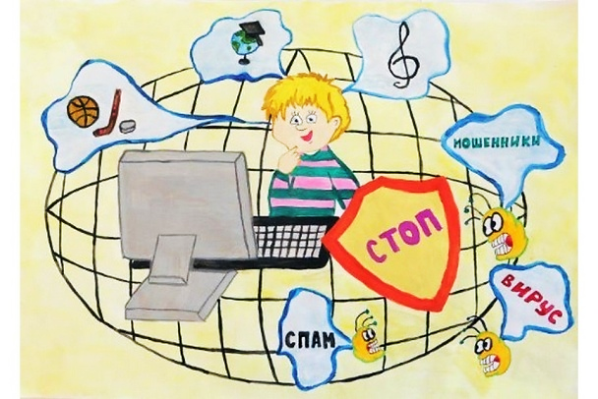

**Тематический список литературы**

**езопасность детей в Интернете**

Интернет кажется безграничным миром информации, где можно найти много полезного. В то же время он таит в себе много опасности, особенно для подрастающего поколения. Каждый год информации в сети становится всё больше. Но как определить полезную и вредную информацию, особенно когда это относится к детям?

Чтобы оградить ребёнка от опасности, которые встречаются во всемирной паутине, необходимо обучить ребёнка простым правилам безопасности в интернете.

Список литературы составлен как на основе статей профессиональной периодической печати, так и методических пособий, в которых наши коллеги делятся опытом работы в этом направлении.

Материал расположен в алфавитном порядке. Первыми представлены статьи из журналов, далее – методические материалы в общем порядке номеров.

Рекомендуется руководителям детским чтением.

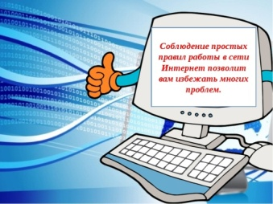

**Азизов, Э. С. Приоритеты личности и безопасный Интернет / Э. С. Азизов //Школьная библиотека. - 2022. - № 2 - 3. - С. 10 - 12.**

Заведующий библиотекой, учитель истории одной из московских школ о роли педагогических технологиях просвещения, профилактики и воспитания в формировании у ребёнка правильной позиции по принятию информации. Также он делится опытом своей работы в этом направлении: рассказывает об уроках информационной грамотности, о тех вопросах, которые на них рассматриваются.

Освещаются популярные услуги, которые предоставляет Интернет, правила пользования Всемирной сетью и, что немаловажно, роль школы и родителей в обеспечении безопасности детей в Интернете.

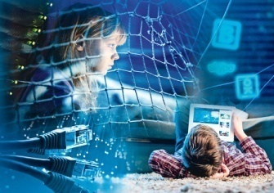

**Асанова, Н. Сделать сеть безопасной: как не запутаться в паутине / Н. Асанова //Библиотека. - 2021. - № 10. - С. 17- 19.**

Профилактика – наилучшее средство предотвращения какого-либо пагубного воздействия на детей и подростков. Опытом работы по предупреждению детей и подростков об опасности Интернета делится заведующая отделом областной детской библиотеки Москвы. С этой целью были созданы программы по формированию компьютерной грамотности, проводились различные занятия о правилах безопасной работы в сетях. Не остались без внимания и родители, для которых были разработаны и внедрены различные программы.

**Батова,Е. Ю. «Сетевой недуг»: оградим детей от интернет-зависимости /Е. Ю. Батова // Библиотечное дело.-2018. - № 22.-С. 18-19.**

В статье рассматривается опыт Рязанской областной детской библиотеки в просветительской работе по безопасному Интернету, ограждении детей от нежелательного, «паразитического» контента. Рассматривается влияние цифровой среды на формирование личности ребёнка, электронных ресурсах, информационной безопасности, о проекте по обучению детей формулировать информационную потребность, запрашивать, искать, отбирать, оценивать информацию.

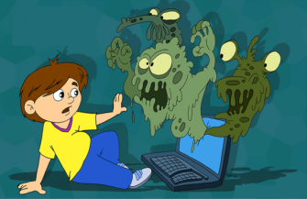

**Буйлина,А. Е. Создаём позитивный контент: виртуальные просветительские проекты / А. Е. Буйлина//Библиотечное дело.-2018. - № 22.- С. 20-21.**

В рубрике «Безопасный Интернет» размещена статья, в которой представлен опыт работы ЦБС г. Ульяновска по реализации проекта, направленного на продвижение просветительского контента для детей и контента, который создаётся нашими коллегами вместе с детьми.

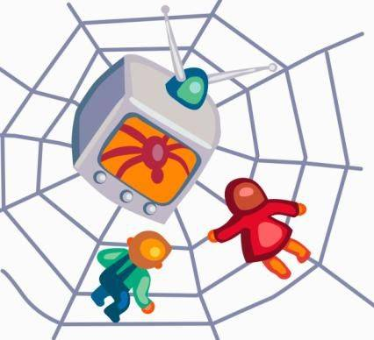**Гаянова, Т. И. Правила безопасного путешествия, или Как ребёнку не запутаться во Всемирной паутине / Т. И. Гаянова //Библиотечное дело. - 2020. - № 20.- С. 21 - 26.**

Автор статьи поднимает вопрос информационной безопасности детей, пользующихся Интернетом и роли библиотекаря в решении этой проблемы, информационных ресурсах, которые являются не только источником информации, но и источником опасности по результатам мини-исследования «Ты и Интернет: использование Сети» Ульяновской областной библиотеки для детей и юношества им. С. Т. Аксакова.

Представлены результаты исследования, которые послужили толчком для дальнейшей деятельности по формированию информационной культуры читателей. Также в статье идёт речь и о совместной работе библиотеки с партнёрами, имеющими отношение к безопасности детей в Интернете.

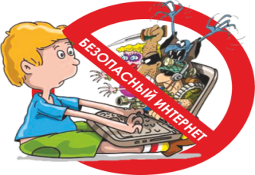

**Губанова, А. Ю. Безопасный интернет для детей : исследования и практические подходы / А. Ю. Губанова //Школьная библиотека.-2019. - № 2.- С. 4-8.**

В рамках недели безопасного Интернета одним из знаковых мероприятий Международного форума по кибербезопасности и Всероссийской видеоконференции «Вместе за лучший Интернет: библиотеки, обслуживающие детей, и их партнёры», который проходит в РГДБ, выступающие напомнили о безопасных ресурсах для детей и подростков, где собраны только проверенные сайты для детей и родителей. Была озвучена информация о постоянном снижении возраста пользователей и в соответствии с этим о необходимой профилактической работе среди подрастающего поколения, о возможностях библиотек по работе с юными читателями по интернет-безопасности.

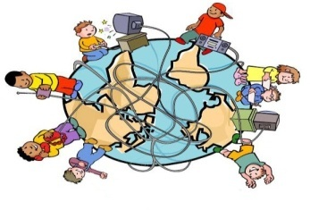**Губанова, А. Ю. Наши дети попали в «сети»: особенности национальной стратегии действий / А. Ю. Губанова //Библиотечное дело.-2018. - № 22.-С. 5 - 8.**

Статья посвящена освоению информационного пространства детьми и подростками, показано значение информационных коммуникаций, информационной безопасности детей и подростков, т. к. они не в должной мере осознают опасность и риски освоения Интернета. Значима роль библиотек в консультировании и обучении основам информационной и ИКТ-грамотности и правилам безопасного поведения в сети посредством разнообразия форм работы, которые представлены в статье. Также развёрнуто представлена нормативно-правовая база, регламентирующая работу библиотек по защите детей от негативной и опасной информации.

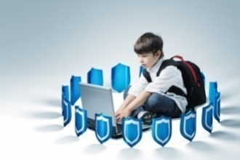

**И снова - о ридерах //Библиотека в школе. - 2021. - № 11.- С. 12 - 13.**

Опасность может грозить юному поколению не только при посещении различных сайтов, контентов в сети Интернет. Специалисты обращают внимание на то, что переизбыток информации несёт в себе отдалённые последствия: погружения в мир гаджетов и виртуальные пространства наносит удар по умению мыслить, влияет на психику ребёнка, впрочем, и влияние гаджетов на зрение детей ещё не изучены.

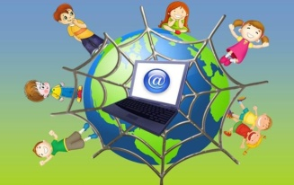**Как уберечь детей от интернет-угроз: пятый юбилейный форум Международного дня безопасного интернета - главная российская конференция 2022 года/материал подготовил В. Е. Журавлёв //Школьная библиотека.-2022. - № 2-3.-С. 3 - 9.**

В статье дан обзор работы Пятого юбилейного форума международного дня безопасного Интернета, главной российской конференции, посвящённой проблемам безопасности детей и взрослых в Интернете. В мероприятии приняли участие представители профильных органов власти, социально-ответственной интернет-индустрии, экспертного сообщества, ведущих постоянную работу в области повышения безопасности в сети.

Во второй части состоялся Детский форум, который проводился впервые в рамках главной российской конференции по онлайн безопасности. Дана информация о секционных заседаниях, обозначена роль библиотек в просветительской деятельности по теме, представлены безопасные контенты для детей.



**Косолапова, Е. В. Социальные медиа как «среда обитания» современных детей и подростков: мнимые угрозы и реальные риски / Е. В. Косолапова//Школьная библиотека.-2017. - № 10.-С. 38-49.**

В рамках X Всероссийского форума школьных библиотек «Михайловское – 2017» на дискуссионной площадке «Новые тренды и новые навыки в образовании XXI века с позиции информационной культуры личности» рассматривался вопрос интернет-зависимости у детей и подростков. Описаны виды мошенничества в сети, похищения персональных данных, присвоения финансовых средств, побуждение к суициду, троллинга, скачивания сомнительных программ и дополнений, сомнительные ссылки, ложные угрозы и прочее. Даются признаки интернет-зависимости, рекомендации по работе с детьми по профилактике информационной безграмотности для избегания подобных критических ситуаций.

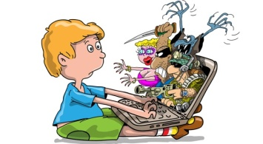**Парфентьев, У. У. Новое поколение контентных угроз /У. У. Парфентьев //Школьная библиотека.-2019. - № 2.-С. 12-14.**

Продолжением темы в рамках Недели безопасного Интернета было выступление координатора Центра безопасного Интернета, директора фонда «НеДопусти». Автор отметил, что гарантировать полную безопасность нельзя: в сети появляется множество фальшивого статичного контента, компьютер может имитировать голос, что может негативно сказаться на доверчивых детях и подростках. Существует опасность неумеренного употребления биометрических идентификаторов. Минимизация угроз начинается с профилактики и обучения, повышения их осведомлённости об опасности.



**Погодина, О. Через увлечение к знаниям: электроника помогает учебе /О. Погодина //Библиотека.-2019. - № 9.-С. 27- 30.**

В статье представлен опыт работы межпоселенческой районной детской библиотеки по безопасному использованию Интернета, знакомства читателей с опасностями, которые их подстерегают во Всемирной паутине, профилактической работой посредством проведения различных мероприятий.

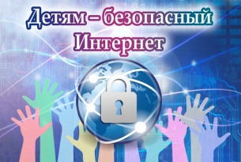**Подумать: безопасность детей в Интернете//Библиотека в школе.-2020. - № 8.- С. 4 - 5.**

Круглый стол «Безопасный Интернет» представил основные выводы, к которым пришли исследователи и что рекомендуют эксперты в области безопасности детей в Интернете. Было определено, что такое безопасный Интернет – это не только защита от вирусов и вредоносным программ, что такое интернет-грамотность и кому её надо повышать, даётся практическая информация для родителей по предупреждению угроз и сделать работу детей в сети полезной.

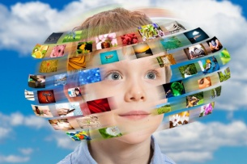

**Самойлова, И. Интернет глазами подростков : сфера применения / И. Самойлова //Библиотека.-2020. - № 10.-С. 20- 24.**

С целью получения сведений о роли Интернета в жизни детей, Сахалинская областная детская библиотека провела исследование среди подростков 11 – 14 лет. Результаты и выводы данного исследования подробно описаны в статье: место чтения в жизни подростков, их читательские предпочтения, роль Интернета как источника получения информации и средства общения, стремление к самостоятельному выбору информационных каналов и форм получения информации.

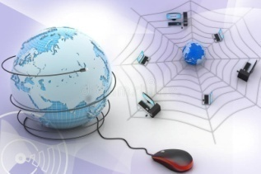**Ульева, Л. Осторожно - паутина! : безопасность детей в интернете /Л. Ульева //Библиотека.-2021. - № 11.-С. 18 - 22.**

Согласно социологическим исследованиям каждый четвёртый из пользователей Интернета до 14 лет пользуется сетью самостоятельно, без надзора родителей, а половина из них не защищена от нежелательной и вредоносной информации в сети. Также рассмотрена родительская возможность безопасности детей в сети, родительский контроль, правила поведения в сети, использование программных средств для этой цели и рассмотрен опыт работы библиотек Волгоградской области по безопасности детей в Интернете.

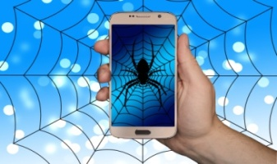**Дети и библиотекари в Интернете: обеспечение безопасности детства. Проект РГДБ и детских библиотек (2019 - 2022 годы): этапы развития : [Электронный ресурс] / ФГБУК «Российская государственная детская библиотека»; сост. В. П. Чудинова. - Москва, 2022.**

В сборнике отражена работа РГДБ по участию в Неделе безопасного Интернета, в том числе по продвижению детских библиотек на различных мероприятиях, посвященных безопасности детей в Сети. РГДБ совместно с Центром безопасного Интернета в России вела большую работу по организации и проведению в детских и детско-юношеских библиотеках страны Недели безопасного Рунета. В сборнике представлен разнообразный опыт многих детских и детско-юношеских библиотек - научно-методических центров в этой сфере.

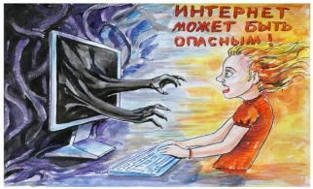**Детская библиотека и информационная безопасность детей: информационно-методический семинар / КГБУК «Хабаровская краевая детская библиотека им. Н. Д. Наволочкина».- Хабаровск, 2019 + опт. диск.**

Как должна работать детская библиотека в рамках федерального закона о защите детей от вредной информации? Какие меры принимаются для обеспечения информационной безопасности детей в масштабах Хабаровского края? Как воздействует на детей информационная среда? Какую информацию предлагает детям современное киберпространство? Ответы на эти сложные и противоречивые вопросы участники семинара искали вместе со специалистами самых разных областей. Отдельно перед аудиторией семинара выступил известный хабаровский блогер, который подчеркнул необходимость активного участия библиотекарей в жизни информационного сообщества.

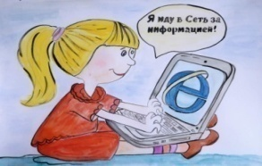**Интернет-ресурсы для школьныхбиблиотек : методические рекомендации / КГБУ «Камчатская краевая детская библиотека им. В. Кручины» ; сост. О. Г. Карлина; ответ. за выпуск Е. И. Абрамкина. - Петропавловск-Камчатский, 2019.- 30 с.**

Библиотека в школе не просто пункт выдачи книг и учебников, а информационно-образовательный ресурсный центр. Этот центр аккумулирует вокруг себя всевозможные информационные потоки, а потом делегирует их по нужным направлениям учителям, ученикам, родителям.

Библиотекарю необходимо знать современные электронные ресурсы, образовательные мультимедиа, без них не обходится использование информационных технологий в школе. Методические рекомендации адресованы библиотечным специалистам общеобразовательных учреждений.

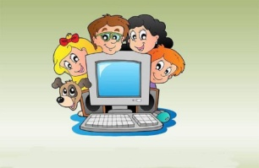**Компьютер - друг или враг? /КГБУ «Камчатская краевая детская библиотека им. В. Кручины» ; сост. А.А. Ткачёва. - Петропавловск - Камчатский, 2017. -18 с. + опт. диск.**

В методическом пособии предложены материалы для проведения мероприятия по безопасной работе за компьютером, научить правильно организовывать своё рабочее место за компьютером, сформулировать правила при работе за ним, т. е. сформировать у детей представление о пользе компьютера и его вреде для здоровья.

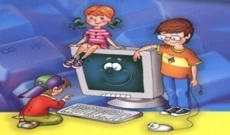**Развитие информационной культуры личности : проблемы и подходы : методическая консультация / сост. Карлина О. Г. ; отв. за выпуск Большакова Т. П. ; КГБУ «Камчатская краевая детская библиотека им. В. Кручины» ; отдел хранения и реставрации фондов. - Петропавловск-Камчатский, 2014.- 14 с.**

Современное информационное общество открывает для человека невиданные ранее возможности доступа к информации и знаниям. В то же время оно несет многочисленные риски и опасности. В условиях колоссальных объемов противоречивой и разнообразной информации людям становится все труднее ориентироваться, получать и перерабатывать информацию.

Средства массовой коммуникации все больше превращаются в средства массовых развлечений и манипулирования. В Интернете и глобальных СМИ совершается огромное количество манипуляций массовым сознанием, в то время как освоение качественной, надежной, выверенной информации сокращается.

Сегодня едва ли не главным воспитателем детей, особенно подростков, становятся не книги, не учителя и родители, а телевидение и Интернет. Но они не ставят перед собой цель развивать мышление, творческое воображение, воспитывать мораль и нравственность. Ответственное отношение отсутствует как на этапе создания информации, так и на этапе предоставления к ней доступа.

Участие в формировании медиа- и информационной грамотности, информационной культуры подрастающего поколения – одна из новых важнейших задач библиотек, к решению которой нужно отнестись со всей серьезностью.

Пособие раскрывает всю многогранность понятия информационной культуры личности, как одной из составляющих общей культуры человека и являющейся важным фактором успешной профессиональной и непрофессиональной деятельности, а также социальной защищённости личности в информационной среде.